附件4：IITC考试报名缴费操作流程：
- 打开微信，搜索“北海艺术设计学院清明校园”公众号，点击“智慧校园”，选择“校园缴费”，找到并点击 “报名缴费” 选项，如下图：
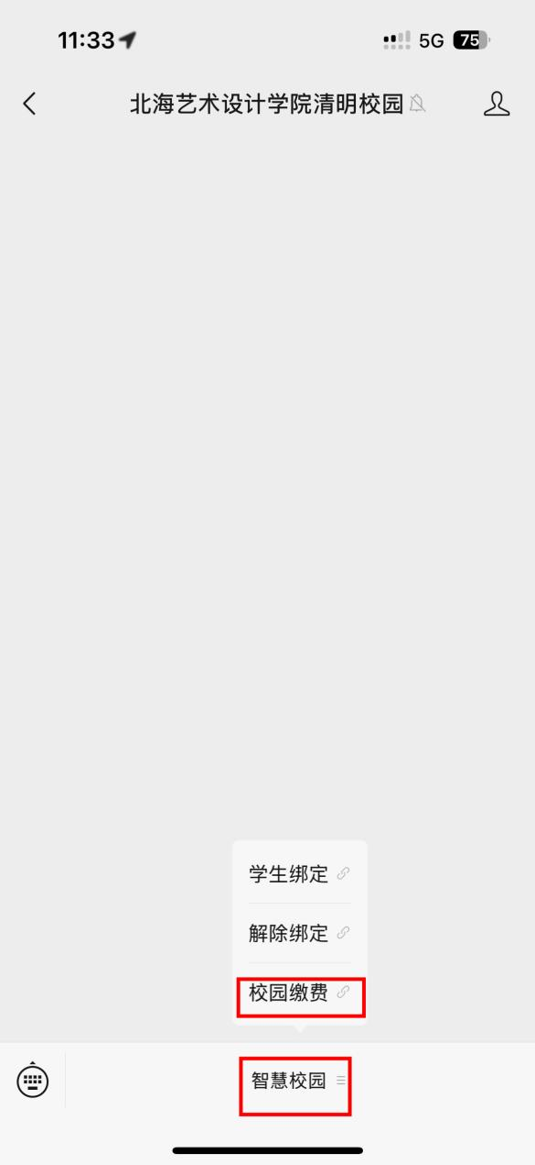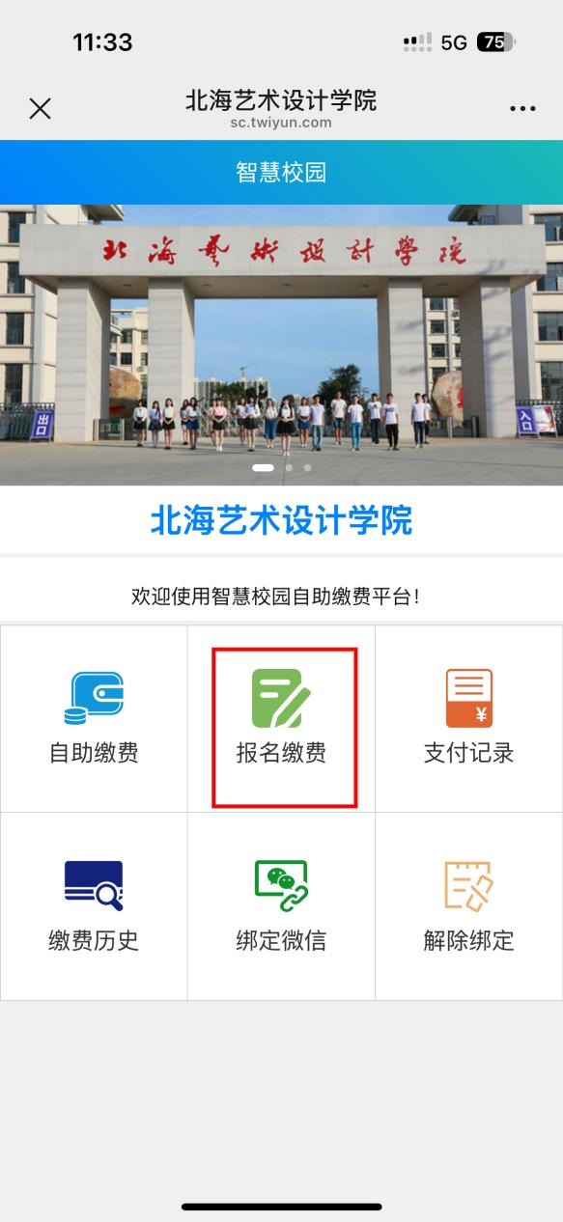
2.点击“报名缴费”后，选定所需要缴纳的费用项目，点选“IITC报名费”，选择“IITC报考一科”或“IITC报考两科”，按如下图片逐步操作：
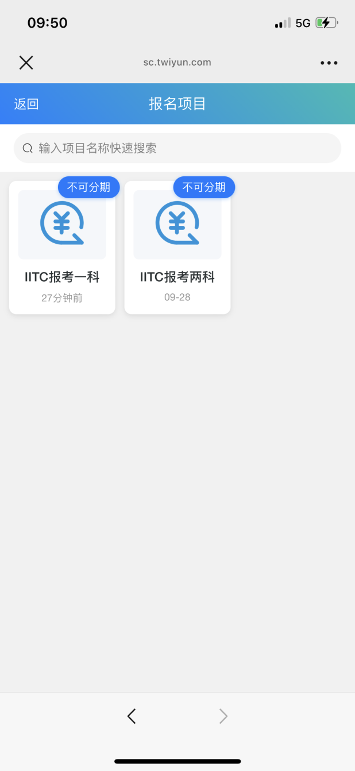
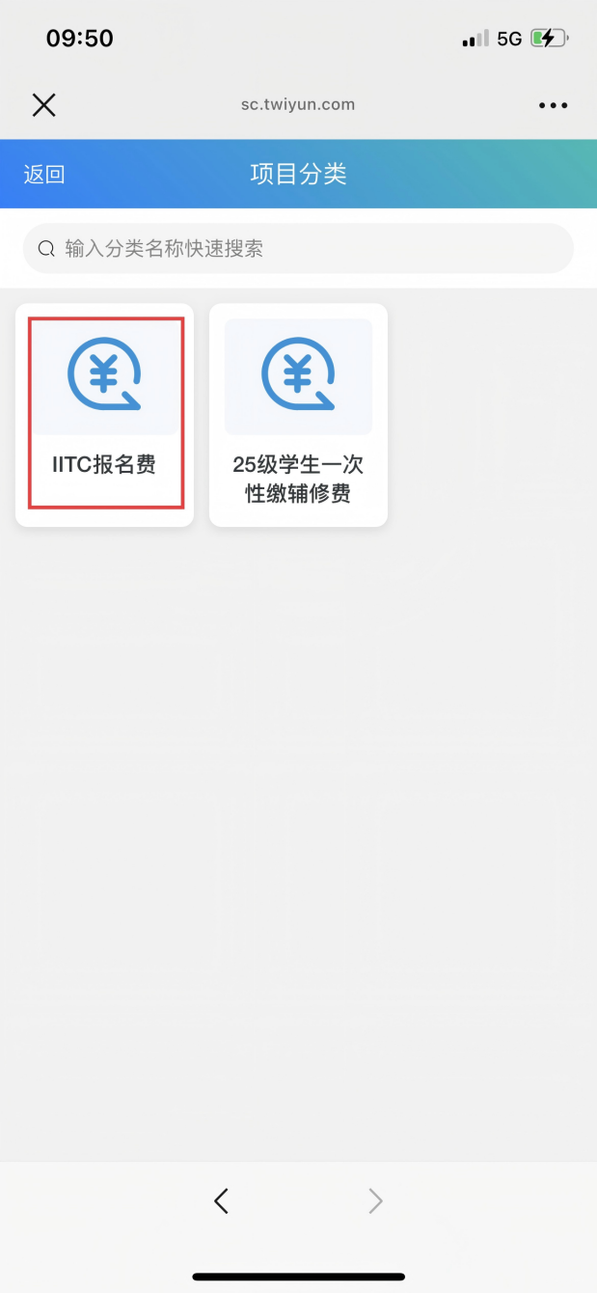
.

3.确认点击“立即报名”，最后确认缴费，操作如下图：
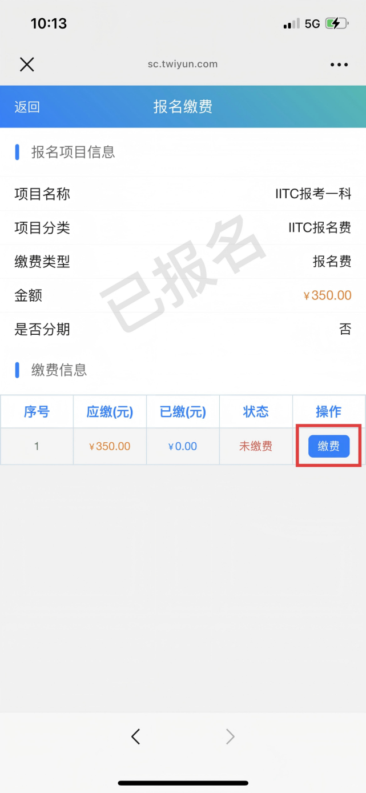
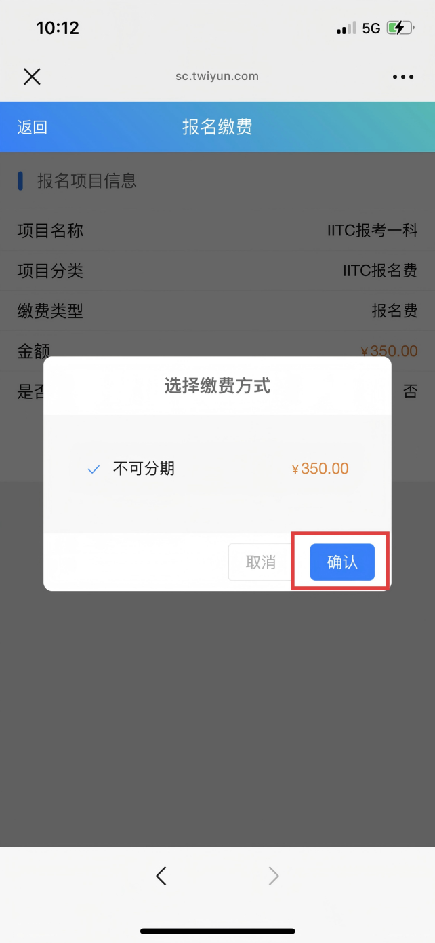
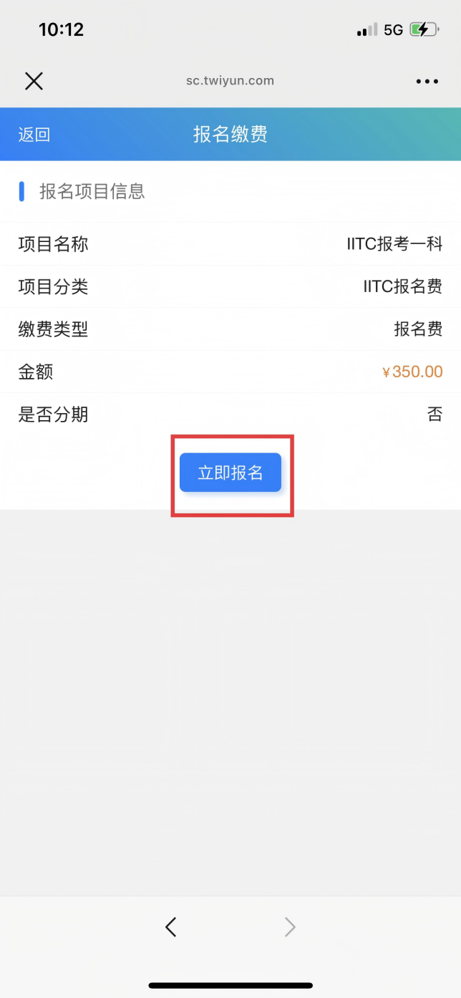

4.下图为缴费流程汇总图：


